ΤΟ ΜΟΥΣΙΚΟ ΣΧΟΛΕΙΟ ΠΡΕΒΕΖΑΣ ΣΤΟ 11^{Ο} ΔΙΕΘΝΕΣ ΦΕΣΤΙΒΑΛ ΑΡΧΑΙΟΥ ΔΡΑΜΑΤΟΣ ΣΤΗΝ ΑΡΧΑΙΑ ΜΕΣΣΗΝΗ

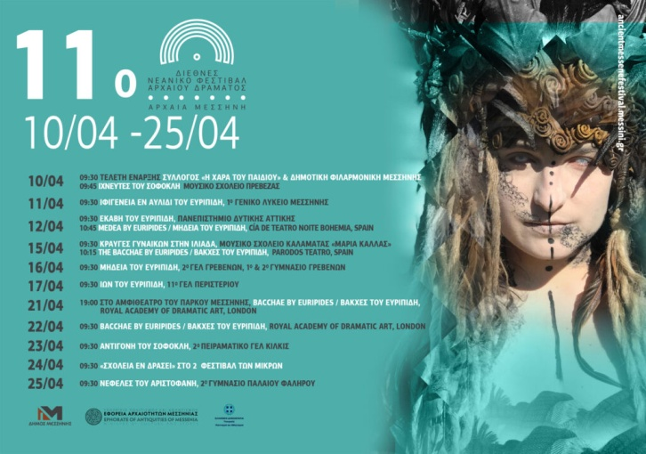

Αυτές τις μέρες (10-25/4/24) διεξάγεται το 11ο διεθνές φεστιβάλ αρχαίου δράματος στη Μεσσήνη της Μεσσηνίας, στο οποίο συμμετέχουν, ύστερα από επιλογή, σχολεία και σχολές από την Ελλάδα και το εξωτερικό. Ο χώρος διεξαγωγής του φεστιβάλ είναι το Εκκλησιαστήριο (Ωδείο) της Αρχαίας Μεσσήνης. Επικεφαλής των αρχαιολόγων που ανέδειξαν τον συγκεκριμένο χώρο ήταν ο πρόσφατα εκλιπών, διαπρεπής αρχαιολόγος, Πέτρος Θέμελης ο οποίος για τέσσερις δεκαετίες έφερνε στο φως τους θησαυρούς που έκρυβε η συγκεκριμένη περιοχή. Ο Π. Θέμελης πρωτοστάτησε στην οργάνωση του φεστιβάλ, καθώς πίστευε ότι οι αρχαιολογικοί χώροι πρέπει να χρησιμοποιούνται στη σύγχρονη εποχή, πόσο περισσότερο από τους νέους ανθρώπους, με παραστάσεις έργων του αρχαιοελληνικού θεάτρου. Σε συνεργασία με τους τοπικούς φορείς (Δήμος Μεσσήνης, Περιφέρεια, Εφορεία Αρχαιοτήτων), ξεκίνησε το φεστιβάλ το 2013. Η απήχησή του είναι ιδιαίτερα σημαντική, καθώς η διεξαγωγή του προβάλλεται όχι μόνο από τα τοπικά και περιφερειακά αλλά και από τα πανελλαδικής εμβέλειας μέσα ενημέρωσης.

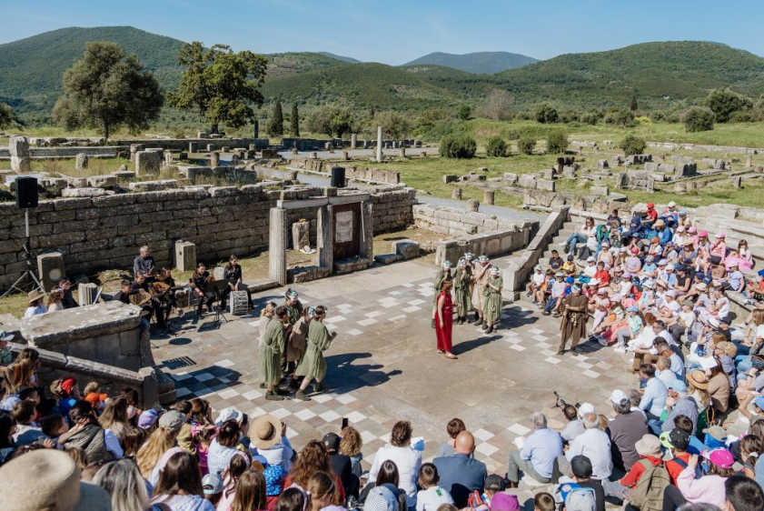

Η θεατρική ομάδα του Μουσικού Σχολείου Πρέβεζας είχε τη μεγάλη τύχη να είναι μεταξύ των ένδεκα που επιλέχθηκαν να παρουσιάσουν τις παραστάσεις τους φέτος. Προηγήθηκε η εντατική προετοιμασία και η διαδικασία επιλογής από ειδική επιτροπή που έκρινε τις υποψηφιότητες, μέσω οπτικοακουστικού υλικού από τις πρόβες, το οποίο αποστείλαμε με τη μορφή βίντεο και φωτογραφιών.
Για να διευκολύνει τη συμμετοχή των σχολείων, ο Δήμος Μεσσήνης προσφέρει φιλοξενία για κάθε θεατρική ομάδα που συμμετέχει (διαμονή και γεύμα). Προσφέρει επιπλέον τη δυνατότητα συμμετοχής σε δράσεις, όπως το εργαστήρι κατασκευής θεατρικής μάσκας, στο οποίο είχαμε τη χαρά να συμμετάσχουμε.
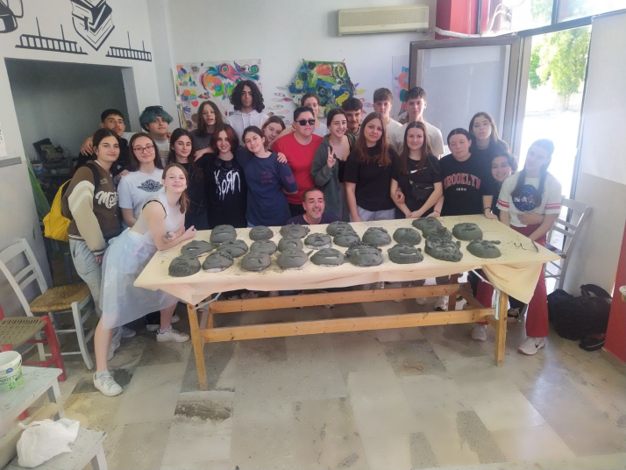
Επίσης, οι διοργανωτές μας έδωσαν την ευκαιρία να συναντηθούμε και να γνωριστούμε με τους/τις μαθήτές/τριες του Μουσικού Σχολείου Καλαμάτας και του Λυκείου Μεσσήνης μέσα από το πάρτυ καλωσορίσματος που διοργάνωσαν για πρώτη φορά φέτος.
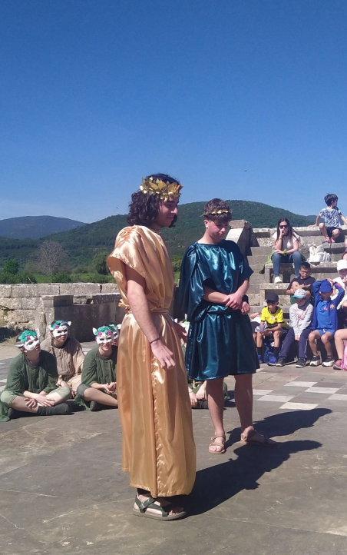
Το έργο που παρουσιάσαμε την Τετάρτη, 10-4-24, στην πρεμιέρα του φεστιβάλ, ήταν το σατυρικό δράμα του Σοφοκλή «Ιχνευτές». Προηγήθηκε μια συγκινητική τελετή τελετή προς τιμή του Π. Θέμελη και ήταν μεγάλη η τιμή να συμπεριλάβουν και τη θεατρική μας ομάδα σ΄ αυτήν. Στην παράσταση που ακολούθησε οι μαθητές/τριές μας (ηθοποιοί και μουσικοί) είχαν μια εξαιρετική απόδοση η οποία εκφράστηκε τόσο με τη διάδραση με το πολυπληθές κοινό, όσο και με το παρατεταμένο χειροκρότημα αλλά και με την έκφραση συγχαρητηρίων στο τέλος της παράστασης. Η χαρά και η ικανοποίησή τους ήταν τεράστια καθώς δικαιώθηκαν απόλυτα για την απαιτητική προσπάθεια που κατέβαλλαν όλο το προηγούμενο διάστημα. Ευχή όλων μας να επανέλθουμε στο άμεσο μέλλον με μια νέα παράσταση!
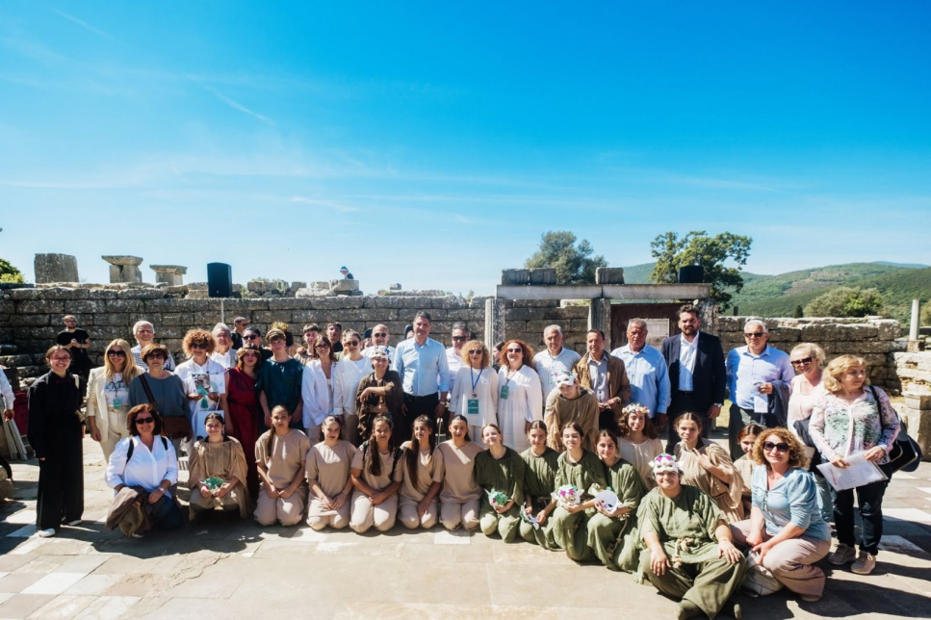
Κλείνοντας, δε θα μπορούσαμε να μην ευχαριστήσουμε το Δήμο Μεσσήνης για την υπέροχη φιλοξενία του, τους/τις υπεύθυνους/ες του φεστιβάλ για την αρτιότητα της διοργάνωσης αλλά και όλους/ες όσους/ες ήρθαμε σε επαφή τις ημέρες της παραμονής μας για την υποδοχή που μας επιφύλαξαν.
Ευχαριστούμε, επίσης, το Δήμο Πρέβεζας που διευκόλυνε το ταξίδι μας, καλύπτοντας μέρος των εξόδων μετακίνησης. Θέλουμε να πιστεύουμε ότι υπήρξαμε άξιοι πρεσβευτές της πόλης μας στη διοργάνωση.
Περιμένουμε με ανυπομονησία να παρουσιάσουμε την παράσταση και στην Πρέβεζα, με την προσδοκία να γίνει αυτό στο δικό μας Ωδείο, το Ρωμαϊκό Ωδείο της Νικόπολης!
Υ.Γ. Πλούσιο οπτικοακουστικό υλικό θα είναι διαθέσιμο σύντομα στην ιστοσελίδα και το blog του Μουσικού Σχολείου Πρέβεζας.

